Сравнение решений по теплоснабжению здания:

- Металлопластиковые трубы
  - ПЛЮСЫ:
    - Простота монтажа
    - Незначительно меньшее сопротивление движению воды в сравнении с металлическими трубопроводами, что позволяет снизить диаметры трубопроводов.
    - Независимая система отопления (независимая система отопления представляет собой замкнутый контур с насосной циркуляцией, расширительным мембранным баком и пластинчатым теплообменником, в котором происходит передача тепла от сетевой воды) с насосной циркуляцией и автоматикой для поддержания заданных параметров теплоносителя и регулированием тепловой мощности.
    - Наличие фитингов (отводы, тройники, крестовины) которые упрощают монтаж
  - МИНУСЫ:
    - Заниженные температурные параметры теплоносителя ведущие к уменьшению коэффициента теплоотдачи секции отопительного прибора и как следствие к увеличению количества секций приборов (смотри пример)
    - Переход на независимую систему отопления. Независимая система отопления требует большего внимания в эксплуатации.
    - Наличие при независимой системе отопления «дополнительного» оборудования – пластинчатого теплообменника требующего периодического обслуживания (чистка внутренних поверхностей), расширительного мембранного бака
    - Механическая ненадёжность труб, необходимость 100% скрытой прокладки трубопроводов
    - Требования по температуре монтажа (не менее +10)
    - Большие температурные удлинения в сравнении с металлическими трубопроводами, требующие устройства большего количества компенсаторов
    - В случае выполнения системы отопления по зависимой схеме (что неправильно, но возможно в случае соблюдения дополнительных требований по обеспечению безопасности) устройство насосной циркуляции с регулирующей и предохранительной автоматикой.
    - Наличие фитингов (отводы, тройники, крестовины) которые необходимо покупать.

- Металлические трубы
  - ПЛЮСЫ:
    - Достаточная механическая прочность для открытой прокладки трубопроводов
    - Относительно высокие температурные параметры теплоносителя (смотри пример)
    - Возможность реализации зависимой и независимой схемы теплоснабжения
    - Зависимая схема может быть реализована как с насосной циркуляцией, электронным регулированием количества потребляемой теплоты, так и с элеваторным узлом смешения.
    - Более «мягкие» требования к температуре монтажа
    - Отсутствие фитингов на малые диаметры трубопроводов (отводы, тройники, крестовины), возможность их изготовления на месте монтажа.
  - МИНУСЫ:
    - Относительная сложность монтажа
    - При независимой схеме отопления те же минусы по дополнительному оборудованию, что и для металлопластиковых труб.

Приложения:
ПРИМЕР – приблизительный (не точный) расчет количества секций приборов отопления RIFAIR
Приложение 1 – параметры отопительных приборов RIFAIR
Приложение 2 – выдержки из нормативных документов
Приложение 3 – пример варианта устройства стояка системы отопления из металлопластиковых труб (из нормативных документов)
ПРИМЕР

Температурный график тепловых сетей – 130/70 со срезом на 110
Максимальное возможное давление – 1,6МПа
Средняя температура в помещении +18С
Тепловые потери проектируемого здания – 168 кВт
Рассматриваем вариант независимой системы отопления. /При зависимой системе отопления нет необходимости устанавливать пластинчатый теплообменник (для обоих вариантов)/.
При приблизительном тепловом расчете можно принять, что количество секций отопительных приборов равно отношению общих тепловых потерь здания к коэффициенту теплоотдачи секции прибора. Тогда можно рассчитать:

- Металлопластиковые трубы
  - Независимая система отопления:
    - Температурный график (любой с верхним пределом 85 С, например 85/60) (чем ниже температура обратной линии (60С), тем меньше количество циркулирующего теплоносителя, но ниже температурный напор (разность средней температуры теплоносителя и температуры воздуха), и как следствие ниже коэффициент теплопередачи секции отопительного прибора (смотри приложение 1).
Для нашего примера:
Тнапор = (85+60)/2-18 = 54,5
Коэффициент теплоотдачи секции прибора – 145,5 Вт
Количество секций отопительного прибора – 168000/145,5 = 1155 шт.
    - Пластинчатый теплообменник на 168 кВт (два параллельно включенных теплообменника по 50% мощности каждый из условия безаварийной работы системы на график нагреваемой воды 85/60, сетевой 110/70)

- Металлические трубы
  - Независимая система отопления:
    - Температурный график 95/70
Для нашего примера:
Тнапор = (95+70)/2-18 = 64,5
Коэффициент теплоотдачи секции прибора – 182 Вт
Количество секций отопительного прибора – 168000/182 = 923 шт.
    - Пластинчатый теплообменник на 168 кВт (два параллельно включенных теплообменника по 50% мощности каждый из условия безаварийной работы системы на график нагреваемой воды 95/70, сетевой 110/70).

Приложение 1

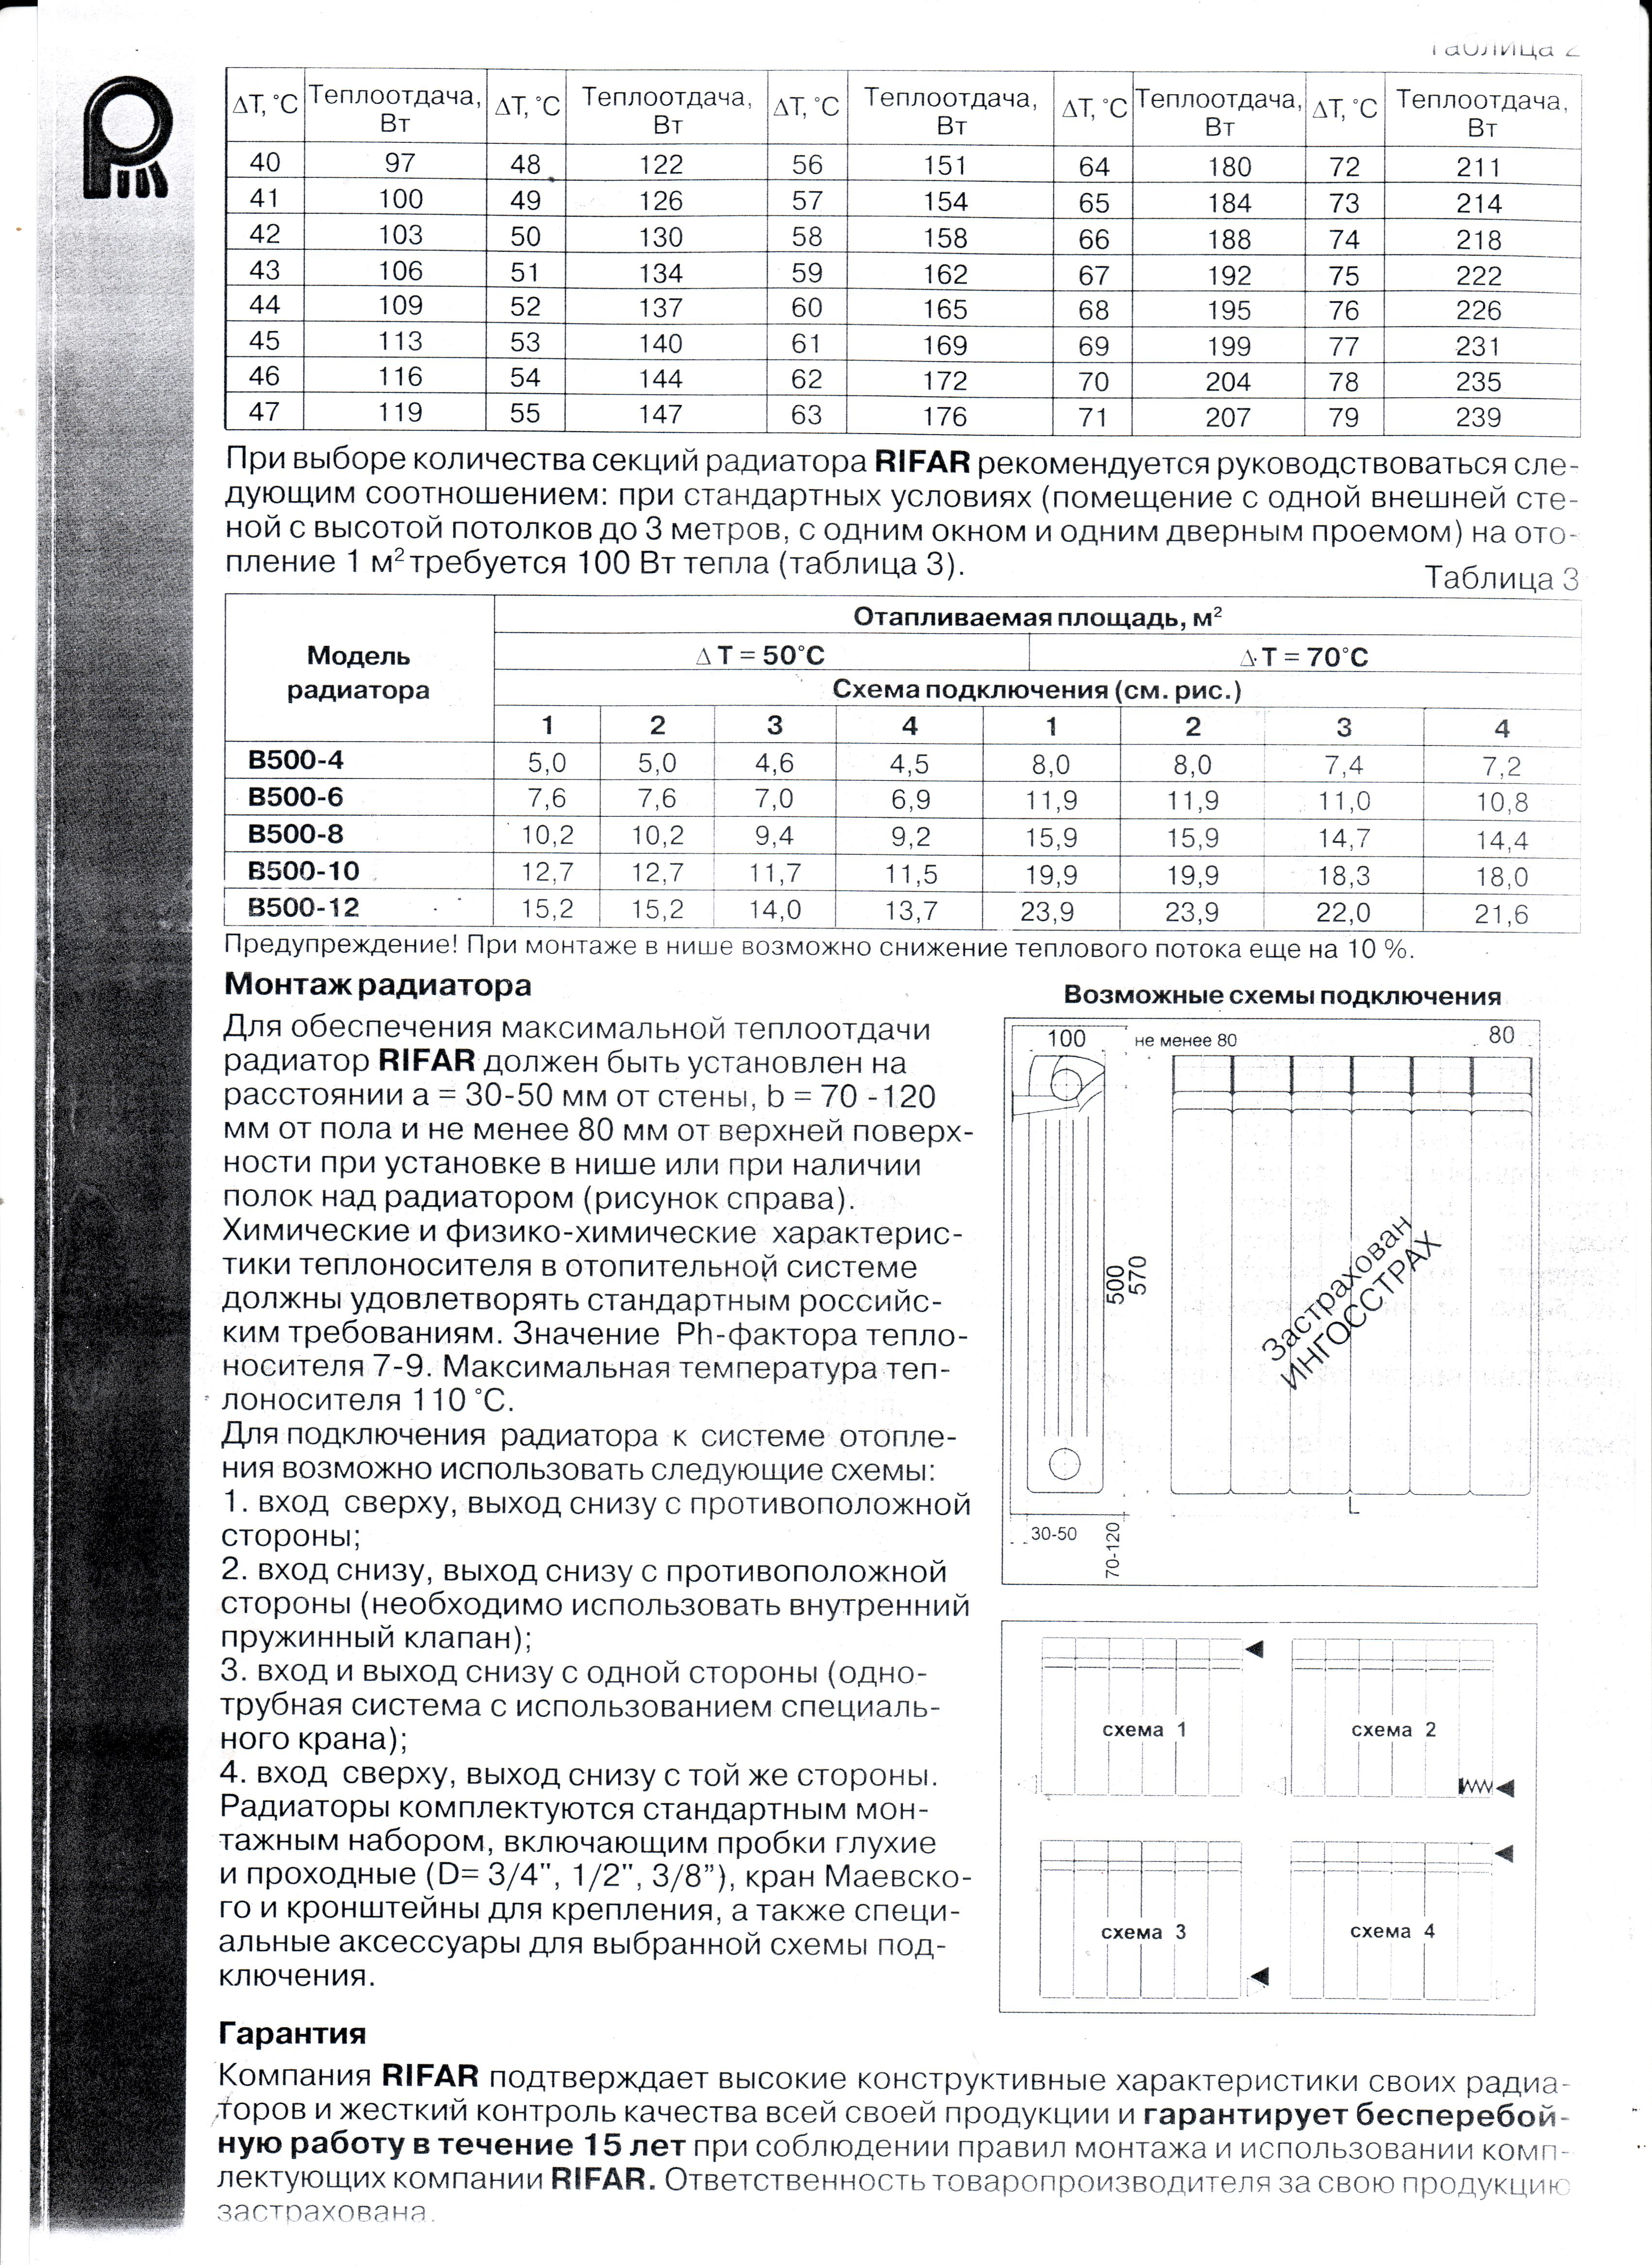

Приложение 2

ИНСТРУКЦИЯ по проектированию и монтажу систем отопления зданий из Металлополимерных труб
ВСН 69-97
1.2. Термостойкие металлополимерные трубы могут применяться для систем отопления, расчетная температура которых не превышает 90°С при рабочем давлении в системах не более 0,8 МПа. При этом срок службы трубопроводов систем отопления должен быть 25 и более лет.
1.4. Не допускается прокладывать МПТ в помещениях по пожарной опасности категории "Г", а также в помещениях с источниками тепловых излучений с температурой поверхности более 150°С.
2.4. Источником тепла для систем центрального отопления с использованием металлополимерных труб могут быть:
- местная котельная;
- вода от ТЭЦ, приготовленная по независимой схеме. В системе теплоснабжения следует предусматривать приборы автоматического регулирования параметров теплоносителя (температура, давление) с целью защиты МПТ от превышения допустимых величин параметров теплоносителя. Не допускается применение металлополимерных труб в системах с элеваторными узлами.
4.1.1. Монтаж металлополимерных труб должен осуществляться по монтажному проекту при температуре окружающей среды выше 10°С.
4.1.2. Перед прокладкой металлополимерных труб в помещении необходимо закончить все электро-газосварочные работы, установить элементы крепления, а при открытой прокладке закончить отделочные работы.
4.1.4. Бухты металлополимерных труб, хранившиеся или транспортировавшиеся на монтаж (заготовительный участок) при температуре ниже 0°С, должны быть перед раскаткой выдержаны в течение 24 час при температуре не ниже +10°С.
4.1.9. Расстояние в свету между строительной конструкцией и металлополимерным трубопроводом, проходящим вдоль нее, должно быть не менее 20 мм.

ПРОЕКТИРОВАНИЕ И МОНТАЖ ТРУБОПРОВОДОВ СИСТЕМ ОТОПЛЕНИЯ С ИСПОЛЬЗОВАНИЕМ МЕТАЛЛОПОЛИМЕРНЫХ ТРУБ
СП 41-102-98
1.1 Металлополимерные трубы (далее - трубы) применяют при проектировании и монтаже систем отопления, расчетная температура которых не превышает 90 °С при давлении в трубах не более 1,0 МПа по данным нормативных документов на трубы или сертификационных испытаний.
2.4 Срок службы трубопроводов систем отопления должен быть не менее 25 лет.
3.4 В системе теплоснабжения следует предусматривать приборы автоматического регулирования параметров теплоносителя (температуры, давления) с целью защиты труб от превышения допустимых величин. Не допускается применение металлополимерных труб в системах с элеваторными узлами.

Приложение 3

